โปรแกรมกิจกรรมบุรีรัมย์ 3 วัน

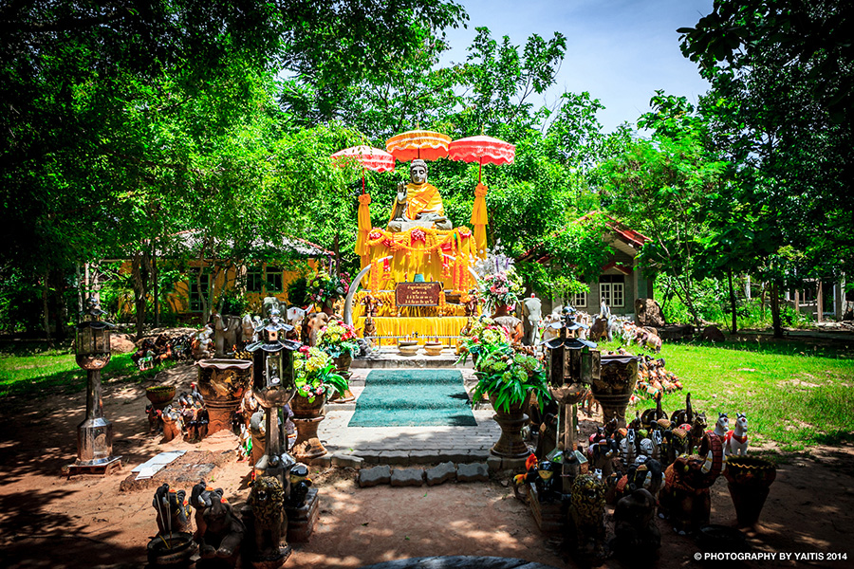

วันที่ | รายการท่องเที่ยว | อาหาร |  |  | โรงแรม
วันที่ | รายการท่องเที่ยว | เช้า | เที่ยง | เย็น | โรงแรม
1 | สนามบินดอนเมือง – สนามบินบุรีรัมย์ – วัดภูม่านฟ้า - สนามฟุตบอลนิวไอโมบายสเตย์เดียม |  |  |  | โรงแรมพนมรุ้งปุรี บุรีรัมย์ นางรอง  www.phanomrungpuri.co.th
2 | ปราสาทหินพนมรุ้ง – ปราสาทเมืองต่ำ – วัดขุนก้อง |  |  | 
3 | สนามบินบุรีรัมย์ – พร้อมแวะซื้อของฝากระหว่างทาง - สนามบินดอนเมือง |  |  | -

วันที่ 1) สนามบินดอนเมือง – สนามบินบุรีรัมย์ – วัดภูม่านฟ้า - สนามฟุตบอลนิวไอโมบายสเตย์เดียม (B/L/D)
05.30 น. พร้อมกันที่ สนามบินดอนเมือง เคาน์เตอร์สายการบินแอร์เอเชีย เจ้าหน้าที่บริษัทฯ ให้การต้อนรับ และ อำนวยความสะดวกแก่ท่าน
07.50 น. เหิรฟ้าสู่ สนามบินบุรีรัมย์ โดยสายการบินแอร์เอเชีย เที่ยวบินที่ FD 3522
08.50 น. ถึง สนามบินบุรีรัมย์
รับประทานอาหารเช้า (1) แบบกล่อง
นำท่านชม วัดภูม่านฟ้า ตั้งอยู่ในอำเภอชำนิ จังหวัดบุรีรัมย์ เป็นวัดที่หลายๆท่านอาจเคยได้ยินชื่อ เพราะมีเกจิอาจารย์ดัง คือ หลวงพ่อแดง หรือ พระอาจารย์แดงที่คนในหมู่บ้านในอ.ชำนิ, อ.ลำปลายมาศ อ.นางรอง รวมถึงอำเภอใกล้เคียงในจังหวัดบุรีรัมย์และผู้คนจากที่อื่นรู้จักและเคารพท่านเป็นอย่างยิ่ง เหตุเนื่องจากว่าท่านเป็นสงฆ์ที่แสดงธรรมเทศนาได้อย่างน่าฟัง
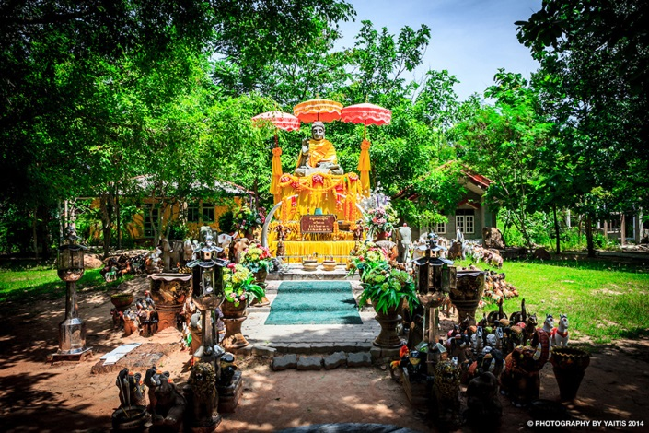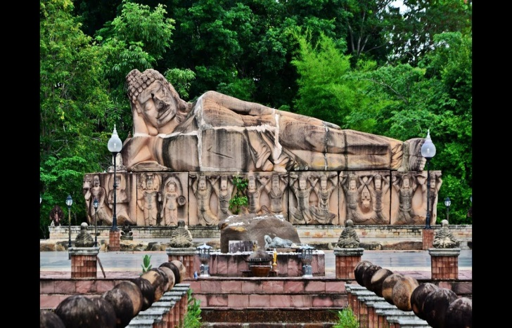
12.00 น. รับประทานอาหารเที่ยง (2) ณ ร้านอาหาร....
นำท่านเข้าชม สนามฟุตบอลนิวไอโมบายสเตย์เดียม ที่ได้ขึ้นชื่อว่า ลมหายใจแห่งบุรีรัมย์ ได้ลงกินเนตบุคว่าเป็นสนามที่สร้างเร็วที่สุดในโลกและได้มาตราฐาน FIFA พร้อมชมถ้วยแชมป์ฟุตบอล ภายในสนาม แวะซื้อของฝากของทีมฟุตบอล
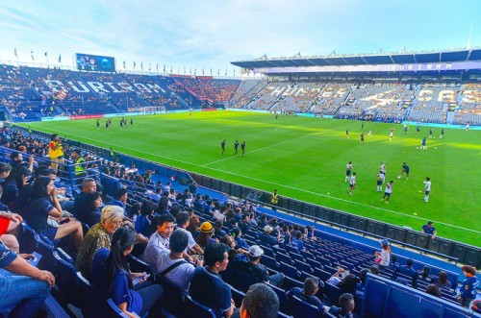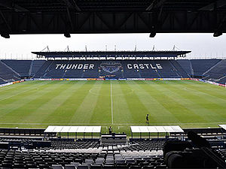
12.00 น. รับประทานอาหารเย็น (3) ณ ห้องอาหารของโรงแรม

วันที่ 2) ปราสาทหินพนมรุ้ง – ปราสาทเมืองต่ำ – วัดขุนก้อง (B/L/D)
07.00 น. รับประทานอาหารเช้า (4) ณ ห้องอาหารของโรงแรมที่พัก
ชมความงดงามของสุดยอดปราสาทหินในประเทศไทย ณ ปราสาทหินพนมรุ้ง ตั้งอยู่บนยอดเขาพนมรุ้งเป็นภูเขาไฟที่ดับสนิทแล้ว สร้างในพุทธศตวรรษที่ 15 -18 เป็นโบราณสถาน ที่มีความงดงามและสำคัญมากที่สุดแห่งหนึ่งในประเทศไทย ศาสนสถานแห่งนี้สร้างขึ้น เพื่อถวายแด่องค์พระศิวะ
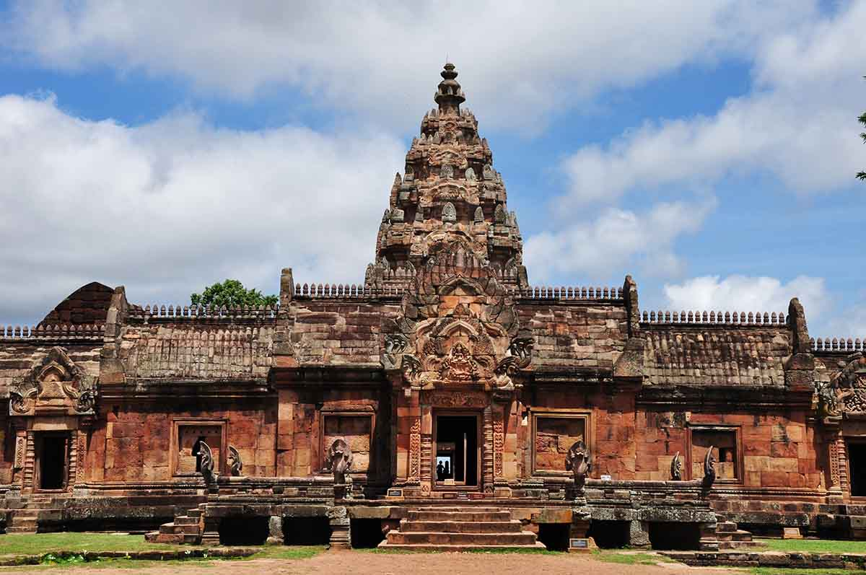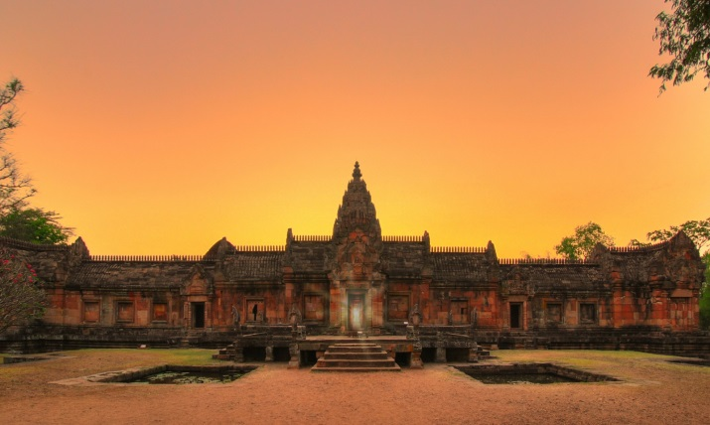
ชม ปราสาทเมืองต่ำ เป็นศาสนสถานประจำชุมชนที่อยู่บริเวณเชิงเขาพนมรุ้ง สันนิษฐาน ว่าสร้างขึ้นเพื่อ ถวายพระศิวะตามคติความเชื่อของศาสนาฮินดู และ ชื่นชมความงามของสระน้ำศักดิ์สิทธิ์ ที่ล้อมรอบด้วยพญานาคที่มีรูปแบบโดดเด่นไม่เหมือนปราสาทหินใดๆ ที่พบในประเทศไทย
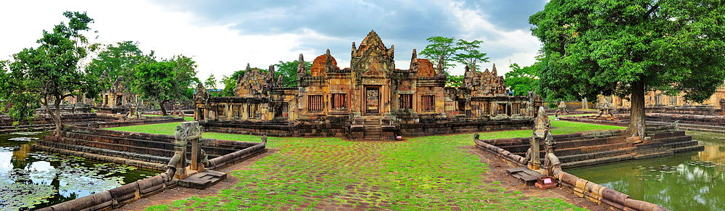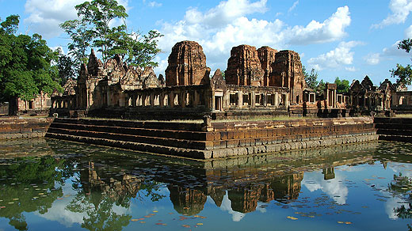
12.00 น. รับประทานอาหารเที่ยง (5) ณ ร้านอาหาร.....
13.00 น. นมัสการพระพุทธรูป และ ชมพระอุโบสถหลังเดิมที่เป็นสถาปัตยกรรมอีสาน หรือ " สิมอีสาน " ที่ วัดขุนก้อง
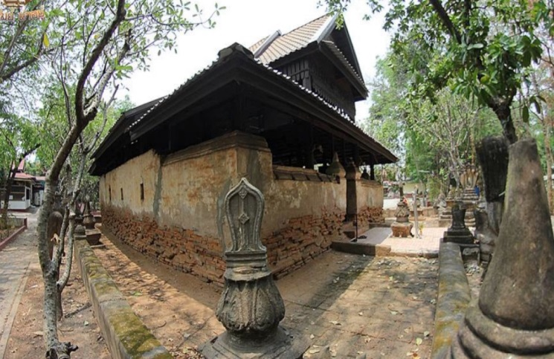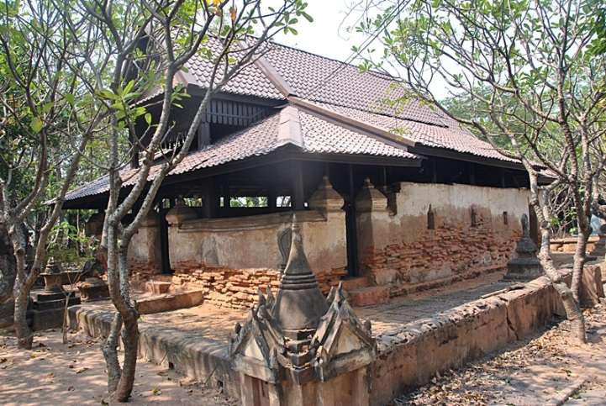
จากนั้นเดินทางเข้าสู่ที่พัก พักผ่อนตามอัธยาศัย
นำท่านเข้าสู่ที่พัก พักผ่อนตามอัธยาศัย
18.00 น. รับประทานอาหารมื้อค่ำ (3) ณ. ห้องอาหารของโรงแรม (งานปาร์ตี้จัดภายในห้องประชุม)

วันที่ 3) สนามบินบุรีรัมย์ – พร้อมแวะซื้อของฝากระหว่างทาง - สนามบินดอนเมือง (B/L/-)
07.00 น. รับประทานอาหารเช้า (7) ณ ห้องอาหารของโรงแรมที่พัก
08.00 น. เช็คเอาท์ออกจากที่พัก เพื่อเดินทางไปยัง สนามบินบุรีรัมย์
พร้อมแวะซื้อของฝากระหว่างทาง
11.00 น. รับประทานอาหารเที่ยง (8) ณ ร้านอาหาร.....
13.50 น. เหิรฟ้าสู่ สนามบินดอนเมือง โดยสายการบินแอร์เอเชีย เที่ยวบินที่ FD 3521
14.45 น. ถึง สนามบินดอนเมือง โดยสวสัดิภาพ พร้อมความประทับใจ

- อีเมลล์ที่ใช้ในการติดต่องาน : newviewtour@hotmail.com หรือ info@newviewtour.com
- Tel : (02) 733 0683 , (02) 733 3996 Fax : (02) 733 3099
- ปัณณธร จุฬาพลกุล (แพค) ผู้จัดการ 084-1600210
- Line ผู้จัดการ: newviewtour หรือ 0841600210
- Line ข่าวสารและสอบถาม: @newviewtour

